ФЕДЕРАЛЬНОЕ ГОСУДАРСТВЕННОЕ АВТОНОМНОЕ   
ОБРАЗОВАТЕЛЬНОЕ УЧРЕЖДЕНИЕ ВЫСШЕГО ОБРАЗОВАНИЯ

«НАЦИОНАЛЬНЫЙ ИССЛЕДОВАТЕЛЬСКИЙ УНИВЕРСИТЕТ

«ВЫСШАЯ ШКОЛА ЭКОНОМИКИ»

**Московский институт электроники и математики им. А.Н. Тихонова**

Камаров Лазизбек Шухрат угли, группа БИВ201

**домашняя работа 1**

**допольнительное задание**

по дисциплине «Электротехника»

Тема: «Расчет электрических схем по законам Кирхгофа»

Номер варианта: 7

Дата сдачи отчета: 19.02.2022

Москва 2022 г.

Задание

1. Написать по законам Кирхгофа систему уравнений для определения неизвестных токов и напряжений в ветвях схемы.

2. Определить неизвестные токи и напряжения в ветвях схемы, решив полученную систему уравнений.

3. Составить баланс мощностей для исходной схемы.

4. Определить напряжение измеряемое вольтметрами.

5. Рассчитать режим схемы с помощью программы SPICE.

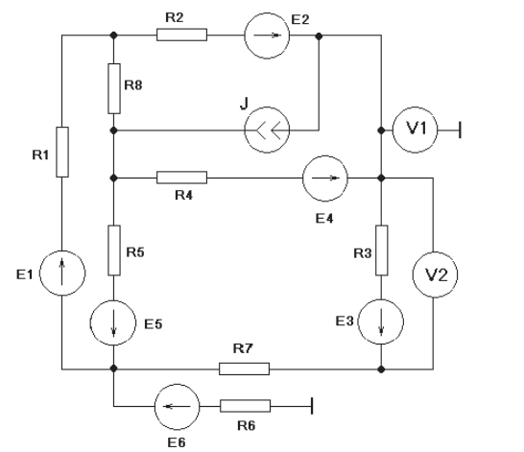

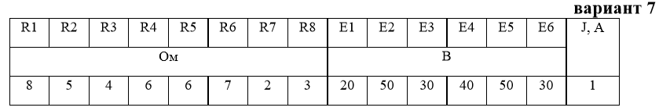

Решение

**Метод контурных токов**

Произвольно выбираем направление токов в каждом резисторе:

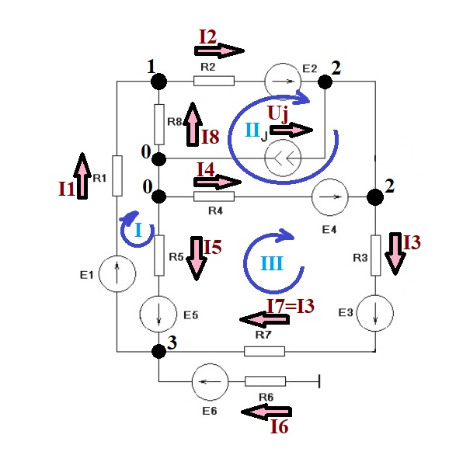

**1)** Между контурными токами и действительными токами в ветвях существует зависимость :

$\left\{\begin{aligned}I_{1}=I_{11} \\ I_{2}=I_{22} \\ I_{3}= I_{33}\end{aligned}\right.$ $→ \left\{\begin{aligned}I_{4}{=I}_{33}-{ I}_{22}+J \\ I_{5}=I_{11}-I_{33} \\ I_{8}=I_{22}- I_{11}\end{aligned}\right.$

Cоставим уравнения по второму закону Кирхгофа для выбранных контуров,обходя их по направлению контурных токов:

$$\left\{\begin{aligned}I_{1}R_{1}+I_{5}R_{5}-I_{8}R_{8}=E_{1}+E_{5} \\ \begin{matrix}I_{2}R_{2}+I_{8}R_{8}-I_{4}R_{4}=E_{2}-E_{4} \\ I_{4}R_{4}-I_{5}R_{5}+I_{3}R_{3}+I_{3}R_{7}=E_{4}-E_{5}+E_{3}\end{matrix}\end{aligned}\right.$$

Вместо действительных токов поставим в уравнения контурные токи:

$$\left\{\begin{aligned}I_{1}R_{1}+(I_{11}-I_{33})R_{5}-(I_{22}-I_{11})R_{8}=E_{1}+E_{5} \\ \begin{matrix}I_{2}R_{2}+(I_{22}- I_{11})R_{8}-{{(I}_{33}-{ I}_{22})R}_{4}=E_{2}-E_{4} \\ {(I}_{33}-{ I}_{22})R_{4}-(I_{11}-I_{33})R_{5}+I_{3}R_{3}+I_{3}R_{7}=E_{4}-E_{5}+E_{3}\end{matrix}\end{aligned}\right.$$

Расскроем скобки и сгруппируем члены с одинаковыми неизвестными:

$$\left\{\begin{aligned}I_{1}R_{1}+I_{1}R_{5}-I_{3}R_{5}-I_{2}R_{8}+I_{1}R_{8}=E_{1}+E_{5} \\ \begin{matrix}I_{2}R_{2}+I_{2}R_{8}-I_{1}R_{8}-I_{3}R_{4}+I_{2}R_{4}=E_{2}-E_{4} \\ I_{3}R_{4}-I_{2}R_{4} -I_{1}R_{5}+I_{3}R_{5}+I_{3}R_{3}+I_{3}R_{7}=E_{4}-E_{5}+E_{3}\end{matrix}\end{aligned}\right.→\left\{\begin{aligned}I_{1}{(R}_{1}+R_{5}+R_{8})-I_{3}R_{5}-I_{2}R_{8}=E_{1}+E_{5} \\ \begin{matrix}I_{2}(R_{2}+R_{8}+R_{4})-I_{1}R_{8}-I_{3}R_{4}=E_{2}-E_{4} \\ I_{3}{(R}_{4}+R_{5}+R_{3}+R_{7})-I_{2}R_{4}-I_{1}R_{5}=E_{4}-E_{5}+E_{3}\end{matrix}\end{aligned}\right.$$

Введем допольнительные обозначения:

$R_{11}=R_{1}+R_{5}+R_{8} = 17 Ом$*–* собственное сопротивление первого контура, равное сумме сопротивлений, входящих в 1-й контур;

$R_{22}=R_{2}+R_{8}+R_{4} = 14 Ом$*–* собственное сопротивление первого контура, равное сумме сопротивлений, входящих в 2-й контур;

$R_{33}=R_{4}+R_{3}+R_{5}+R_{7} = 18 Ом$*–* собственное сопротивление первого контура, равное сумме сопротивлений, входящих в 3-й контур;

$R_{12}=R_{21}=R_{8 }=3$**–** взаимное(общее) сопротивление 1-го и 2-го контуров;

$R_{13}=R_{31}=R_{5 }=6$**–** взаимное(общее) сопротивление 1-го и 3-го контуров;

$R_{23}=R_{32}=R_{4 }=6$**–** взаимное(общее) сопротивление 2-го и 3-го контуров;

$E_{11}=E_{1}+E_{5} = 70$– контурная э.д.с 1-го контура

$E_{22}=E_{2}-E_{4} = 10$– контурная э.д.с 2-го контура

$E_{33}=E_{3}+E_{4}-E_{5} = 20$– контурная э.д.с 3-го контура

Тогда получим финальную систему уравнений:

$$\left\{\begin{aligned}I_{11}R_{11}-{I_{22}R}_{21}-I_{33}R_{31}=E_{11} \\ \begin{matrix}I_{22}R_{22}-I_{11}R_{12}-I_{33}R_{32}=E_{22} \\ I_{33}R_{33}-I_{11}R_{13}+I_{22}R_{23}=E_{33}\end{matrix}\end{aligned}\right.$$

**2)** Решая данную систему при помощи онлайн калькулятора, получаем значения контурных токов:

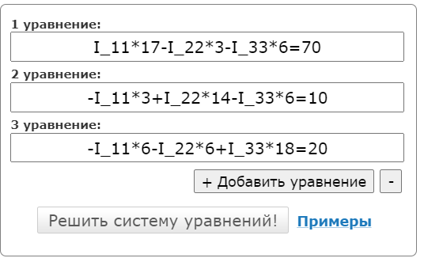

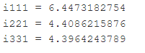

$\left\{\begin{aligned}I_{1}=I_{11} \\ I_{2}=I_{22} \\ I_{3}= I_{33}\end{aligned}\right.$ $→ \left\{\begin{aligned}I_{4}{=I}_{33}-{ I}_{22}+J \\ I_{5}=I_{11}-I_{33} \\ I_{8}=I_{22}- I_{11}\end{aligned}\right.$

$I_{1}=$ 6.4473182

$I_{2}=$ 4.4086215

$I_{3}=$ 4.3964243

$I_{4}=$ 0.9878028

$I_{5}=$ 2.0508984

$I_{6}=$ 0

$I_{7}=I_{3}=4.3964243$

$I_{8}=2.0387175$

**3)** По второму закону Кирхгофа находим напряжение на источнике:

$$I_{8}*R_{8}+I_{2}*R_{2}-U_{j}=E_{2} → U_{j}=-E_{2}+I_{8}*R_{8}+I_{2}*R_{2}=-7,694623(В)$$

Составим баланс мощностей:

$$P_{п}={I_{1}}^{2}*R_{1}+{I_{2}}^{2}*R_{2}+{I_{3}}^{2}*R_{3}+{I_{4}}^{2}*R_{4}+{I_{5}}^{2}*R_{5}+{I_{7}}^{2}*R_{7}+{I_{8}}^{2}*R_{8}==589,2529(Вт)$$

$$P_{а}=E_{1}*I_{1}+E_{2}*I_{2}+E_{3}*I_{3}+E_{4}*I_{4}+E_{5}*I_{5}+U_{j}*J=589,252973 (Вт)$$

Баланс мощностей:

$$P_{а}=P_{п}$$

**4)** Определяем напряжение измеряемое вольтметрами:

$$V_{1}=E_{6}-E_{3}+U_{R_{3}}+U_{R_{7}}=30-30+17.58566+8.79283=26,37849 (В)$$

$$V_{2}=E_{3}-U_{R_{3}}=30-17.58566=12,41434 (В)$$

**5)** Рассчитаем режим схемы с помощью программы SPICE:

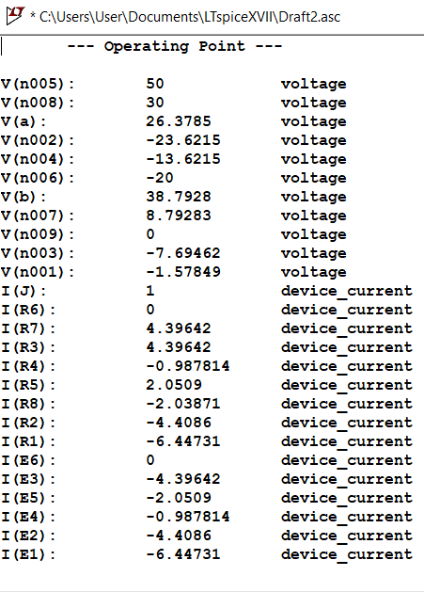

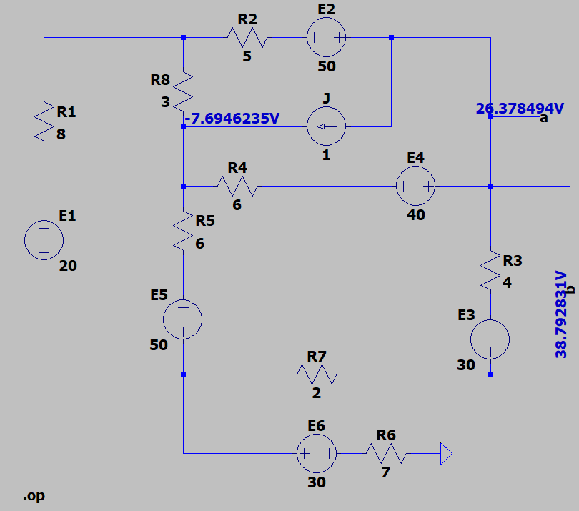

Все значения, полученные с помощью программы SPICE совпадают со всеми значениями, полученными в расчетах учитывая погрешности.